

Kære instruktører
Tak for jeres tilmelding til dette års Julestævne. Det glæder os at vi endelig kan fejre julen sammen med jer igen. Hermed følger information med prøvetider, indmarch, program m.m.

Adresse
Stavnsholtvej 41, 3520 Farum

Program
Kl. 08.00 Hallen åbner
Kl. 11.00 Indmarch
Kl. 11.15 Mikro
Kl. 11.39 Mini 8-10
Kl. 12.10 Mini 10-12
Frokostpause
Kl. 13.30 Pigerækken
Kl. 14.25 Junior
Kl. 14.49 Senior
Kl. 15.45 Præmieoverrækkelse

Vi har igen i år valgt at der ikke kommer til at lægge programmer i hallerne. Vi har derfor vedhæftet programmet her, så I har mulighed for at printe dem ud og selv have dem med. Vi har også lavet det som online version, hvor der løbende vil blive opdateret karakterer, når de er blevet læst højt i hallen. Linket vil være en QR-koden som hænger i hallen. Informer gerne forældre om dette. Linket kan også findes på www.fgf.dk -> nyheder
Infostand
Ved ankomst til Farum Arena bedes I henvende jer i ”INFO” i forhallen, hvor I vil få udleveret information. I skal IKKE aflevere koreografiskemaer.

Omklædningsrum:
Information om omklædningsrum findes i det vedhæftede materiale eller på www.fgf.dk nyheder. Det vil også være muligt at finde information i INFO standen. Det vil IKKE være muligt for forældre at komme ned i omklædningsrummet. Husk at informere jeres hold om dette.
Husk venligst ikke at efterlade værdigenstande i omklædningsrummene. Glemte sager vil ikke blive eftersendt. Vi beder jer efterlade omklædningsrummene i samme stand som da i kom.

Prøve på gulv
Se vedhæftet med prøvetider.
Prøve på gulv finder sted i Hal 4, hvor der er et tæppe til rådighed.

Opvarmning
Opvarmningen finder sted i hal 3. Der er ikke mulighed for opvarmning på tæppe.

Musik
Det tilsendte musik vil blive afspillet i prøvehallen og konkurrencehallen når det er holdets tur.

Licens
Der vil ikke blive udført licenskontrol til konkurrencen i år. Licensen er tjekket ved tilmelding og derfor forventes det at alle overholder aldersreglerne, som kan findes i reglementet for sæson 2023/24.

Indmarch/udmarch
Alle hold stiller op til indmarch i hal 3 kl. 10.50. Der er faneinstruktion kl. 10.45 i hal 3.
Alle foreninger har deres faner med til indmarch.

Entre og Kiss And Cry
Holdet går ind på gulvet gennem juleporten, som er placeret i bagerste højre hjørne (se indmarch plan). Holdet sætter sig efter i Kiss and Cry, som er placeret i bagerste venstre hjørne, og ser det næste hold på gulvet.

Haller
Hal 1-2: Konkurrencehal
Hal 3: Opvarmningshal
Hal 4: Prøvegulv

Cafe
Det vil være muligt at købe forplejning i cafeen, som er placeret i forhallen.

Parkering
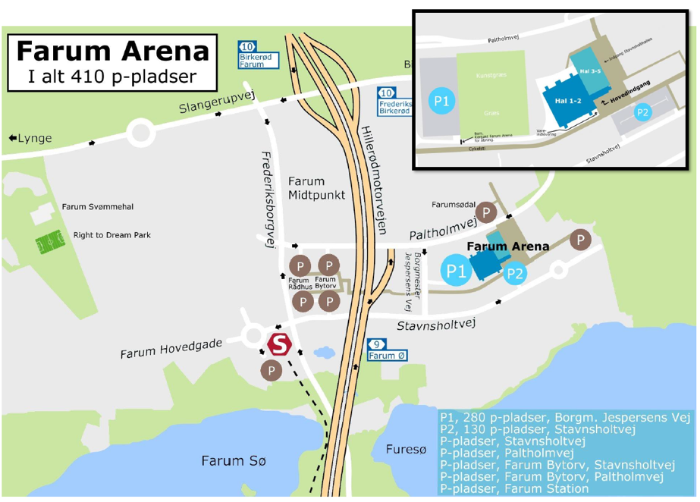
Bemærk følgende. Der er parkering ved grusbanen på P1, samt på P2 ved Farum Arena. Der er desuden parkeringspladser på Farum Bytorv, 850 meter fra hallen.

Spørgsmål
Har du yderligere spørgsmål om stævnet, er I velkomne til at kontakte os pr. mail: grandprix@fgf.dk

Vi glæder os til at se jer alle sammen!

Med venlig hilsen
Grand Prix afdelingen i Farum Gymnastikforening

